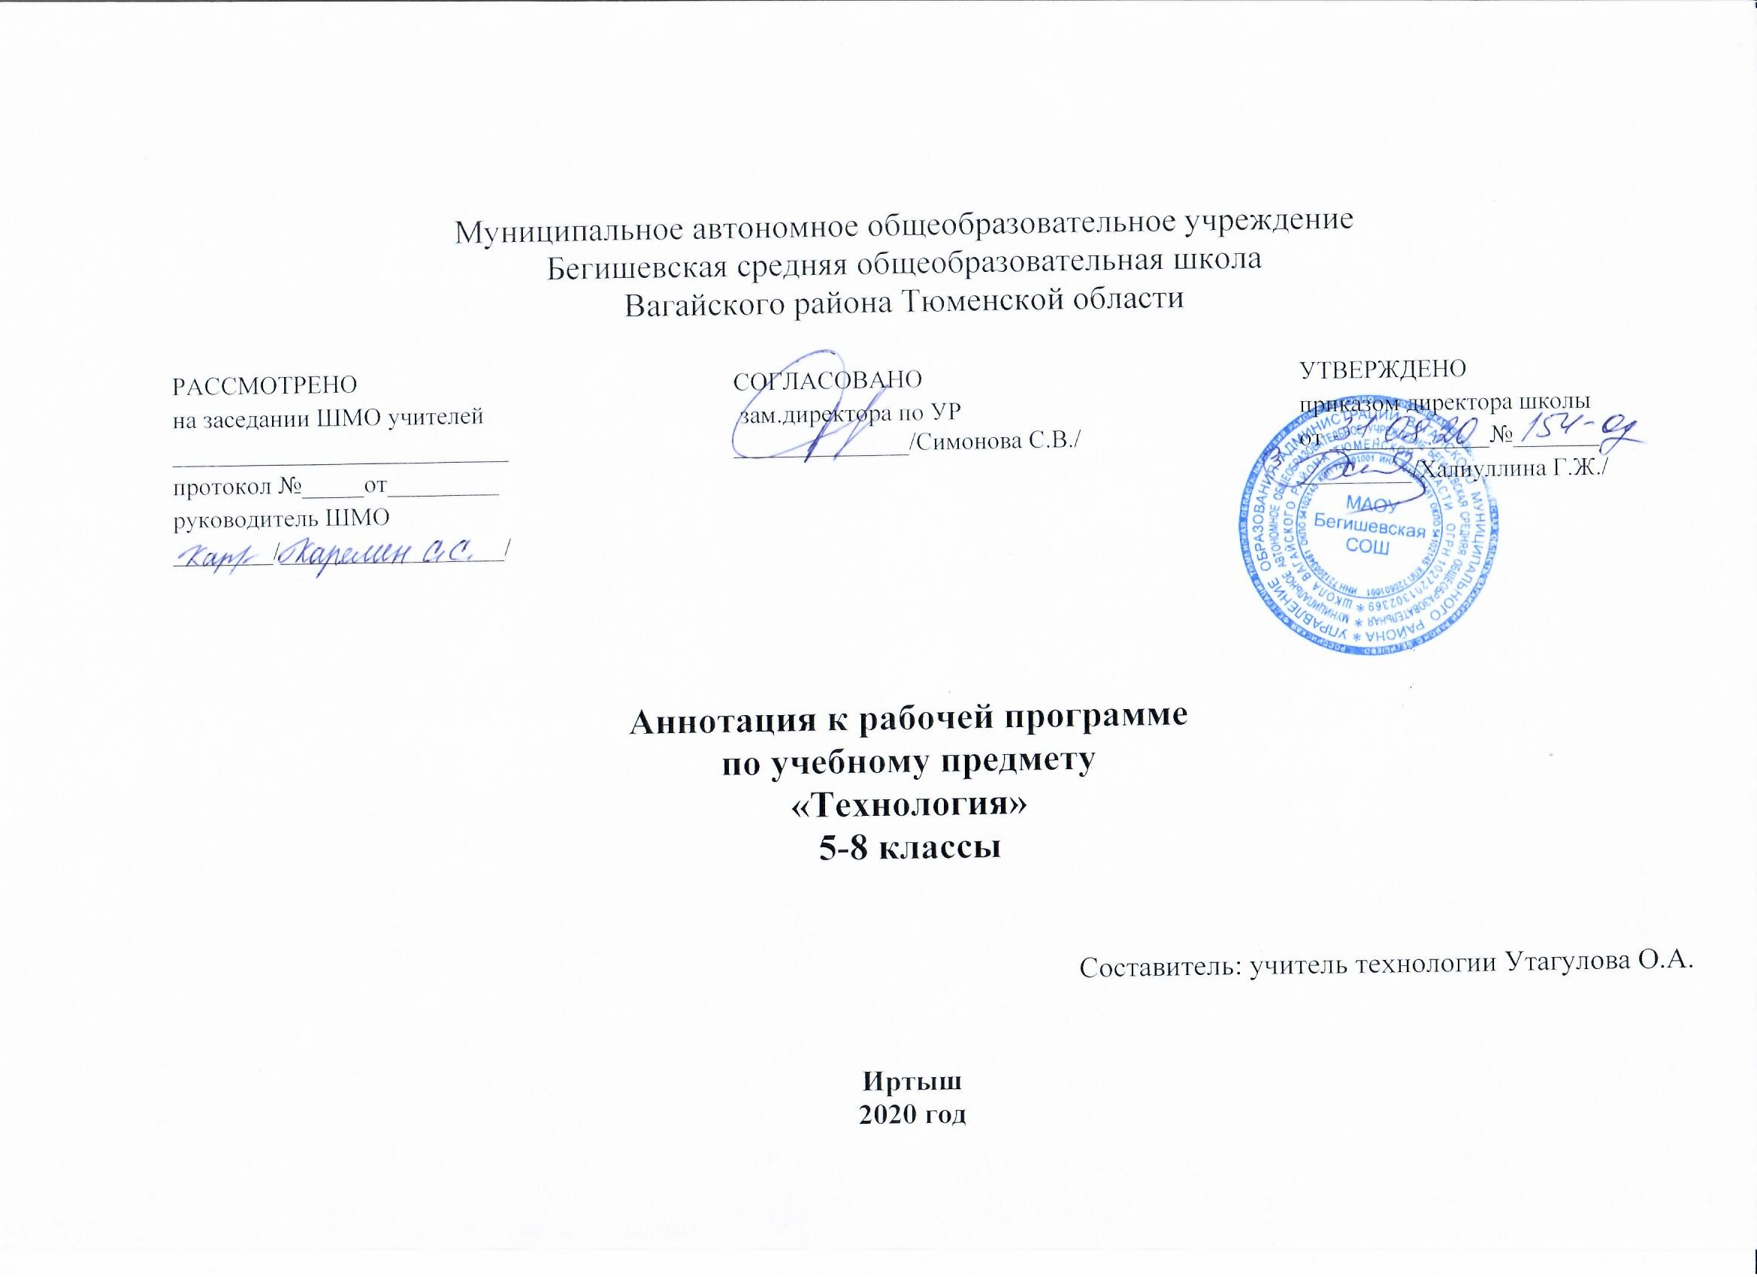

АННОТАЦИЯ
к рабочей программе по учебному курсу «Технология»
5-8 классы

- Нормативные документы
Аннотация к рабочей программе разрабатывается на основе следующих нормативных документов:
- Закон РФ «Об образовании в Российской Федерации» от 29 декабря 2012 года № 273- ФЗ;
- Порядок организации и осуществления образовательной деятельности по основным общеобразовательным программам - образовательным программам начального общего, основного, общего и среднего общего образования (утвержден приказом Минобрнауки России от 30.08.2013 № 1015;
- Федеральный государственный образовательный стандарт основного общего образования;
- Приказ Минобрнауки России от 17 декабря 2010г. № 1897 «Об утверждении федерального государственного образовательного стандарта основного общего образования»;
- Приказ Минобразования РФ от 5 марта 2004 г. N 1089 "Об утверждении федерального компонента государственных образовательных стандартов начального общего, основного общего и среднего (полного) общего образования"
- Приказ Министерства образования и науки Российской Федерации от 31.12.2015г. № 1577 «О внесении изменений в федеральный государственный образовательный стандарт основного общего образования, утвержденный приказом Министерства образования и науки Российской Федерации от 17 декабря 2010г. № 1897».
- Приказ Минобрнауки России от 07.06.2017 N 506 "О внесении изменений в федеральный компонент государственных образовательных стандартов начального общего, основного общего и среднего (полного) общего образования, утвержденный приказом Министерства образования Российской Федерации от 5 марта 2004 г. N 1089"
- Устав МАОУ Бегишевская СОШ;
- Примерная основная образовательная программа соответствующей ступени обучения;
- Учебный план МАОУ Бегишевской СОШ;
- Годовой учебный календарный график на текущий учебный год;
- Положение о промежуточной, текущей аттестации и переводе обучающихся;

II. Учебно-методическое и материально - техническое обеспечение
Учебно-методическое обеспечение:
Учебники:
Казакевич В.М. Технология. 5 класс: учебник для учащихся общеобразовательных организаций/ Казакевич В.М. – М.: Москва «Просвещение»,2020. – 176с.: ил.
Синица Н.В. Технология. Технология ведения дома: 6 класс: учебник для учащихся общеобразовательных организаций/ Н.В Синица, В.Д.Симоненко. – М.: Вентана-Граф,2014. – 192с.: ил.
Синица Н.В. Технология. Технология ведения дома: 7 класс: учебник для учащихся общеобразовательных организаций/ Н.В Синица, В.Д.Симоненко. – М.: Вентана-Граф,2014. – 192с.: ил.
Синица Н.В. Технология. Технология ведения дома: 8 класс: учебник для учащихся общеобразовательных организаций/ Н.В Синица, В.Д.Симоненко. – М.: Вентана-Граф,2014. – 192с.: ил.
Технические средства обучения:
персональный компьютер; проектор, таблицы.
III. Место учебного предмета в учебном план
Учебный предмет «Технология» входит в предметную область «Технология»
Программа рассчитана :
- 5 класс – 68 часов (2 часа в неделю);
- 6 класс – 68 часов (2 часа в неделю);
- 7 класс – 68 часов (2 часа в неделю)
- 8 класс – 34 часа (1 час в неделю);

IV.Цель и задачи учебного предмета

Цель: формирование представлений о составляющих техносферы, о современном производстве и о распространенных в нем технологиях.
Задачи:
-освоение технологического подхода как универсального алгоритма преобразующей и созидательной деятельности;
- формирование представлений о технологической культуре производства, развитие культуры труда подрастающего поколения на основе включения обучающихся в разнообразные виды технологической деятельности по созданию личностно или общественно значимых продуктов труда;
- овладение необходимыми в повседневной жизни базовыми (безопасными) приёмами ручного и механизированного труда с использованием распространённых инструментов, механизмов и машин, способами управления отдельными видами бытовой техники;
- овладение общетрудовыми и специальными умениями, необходимыми для проектирования и создания продуктов труда, ведения домашнего хозяйства;
- развитие у обучающихся познавательных интересов, технического мышления, пространственного воображения, интеллектуальных, творческих, коммуникативных и организаторских способностей;
- формирование у обучающихся опыта самостоятельной проектно-исследовательской деятельности;
- воспитание трудолюбия, бережливости, аккуратности, целеустремлённости, предприимчивости, ответственности за результаты своей деятельности, уважительного отношения к людям различных профессий и результатам их труда; воспитание гражданских и патриотических качеств личности;
- профессиональное самоопределение школьников в условиях рынка труда, формирование гуманистически и прагматически ориентированного мировоззрения, социально обоснованных ценностных ориентаций.

V. Основные разделы учебного предмета «Технология»
5 класс

Производство.(6 ч).

Методы и средства творческой проектной деятельности .(4ч)

Пища и здоровое питание. (3 ч)
Технологии обработки овощей. (5 ч) Технологии растениеводства. (6 ч)
Животный мир в техносфере. (4 ч)
Технологии животноводства. (4 ч)

6 класс

Интерьер жилого дома (8ч).

Кулинария (12 ч) Технология ведения дома (2ч.)
Создание изделий из текстильных и поделочных материалов (18 ч)
Художественные ремесла. (18 ч)

7 класс

Интерьер жилого дома (6 ч).

Кулинария (14 ч)

Создание изделий из текстильных материалов (28 ч)
Художественные ремесла. (20ч.)
8 класс

Творческий проект (1 ч) Бюджет семьи (7ч) Художественные ремесла (9 ч)

«Технологии домашнего хозяйства» (2 ч)
«Электротехника» (3 ч) «Современное производство и профессиональное самоопределение» (12ч)

Формы и методы контроля.

Предпочтительными формами организации учебного процесса на уроке являются: групповая, индивидуальная , коллективная работа с учащимися.
Контроль осуществляется в следующих видах: текущий, тематический, итоговый.
Формы контроля: устный опрос; тесты, творческие задания по теме, практические работы.
Промежуточная аттестация проводится в соответствии с планируемыми результатами, требованиями к уровню подготовки учащихся 5-8 классов в форме итоговых тестов в конце каждой четверти.

